温州市2019年9月份暨三季度市场价格
动态与分析
温州市发展改革委国民经济综合处
（2019年10月8日）

9月份，温州市区各类商品供应充足，受生猪供应及价格影响，部分商品价格呈现上涨态势。具体表现为：粮食类价格基本平稳；食用油价格略有上涨；肉禽蛋价格继续上行；水产品、蔬菜价格涨跌互现；工业生产资料价格震荡运行；瓶装液化气价格保持稳定。
三季度，我市粮食类价格稳中趋涨；食用油类价格稳中有涨；肉禽蛋价格全面上扬；水产品价格稳中趋升；蔬菜类价格涨跌互现；工业生产资料价格震荡运行；瓶装液化气价格低位运行。
一、粮食类价格基本稳定
（一）原粮：据本月原粮价格监测数据显示，早籼稻、晚籼稻全市国有标准品收购价格分别为每50公斤123元、129元，环比价格持平，同比涨跌幅分别为-6.34%、-5.15%，季同比涨跌幅分别为-7.13%、-5.15%。以上原粮的全市非国有混等收购价格分别为每50公斤106元、136元，环比价格持平，同比价格涨跌幅分别为-5.21%、0.37%，季同比涨跌幅分别为-4.74%、0.37%。
（二）成品粮：从本月我市成品粮批发价格来看，早籼米、晚籼米、粳米批发均价分别为3120元/吨、4000元/吨、4000元/吨，环比涨跌幅分别为4.00%、0.00%、0.00%，同比涨跌幅分别为0.65%、-4.76%、-7.41%，季同比涨跌幅分别为-1.30%、-4.76%、-7.41%。
（三）零售：晚籼米、粳米每500克零售均价分别为2.85元、2.78元，环比涨跌幅分别为-1.04%、-1.07%，同比涨跌幅分别为1.79%、-4.47%，季同比涨跌幅分别为2.14%、-2.78%。
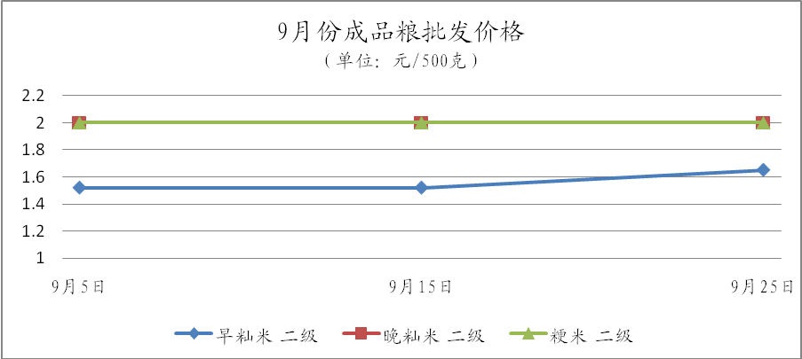
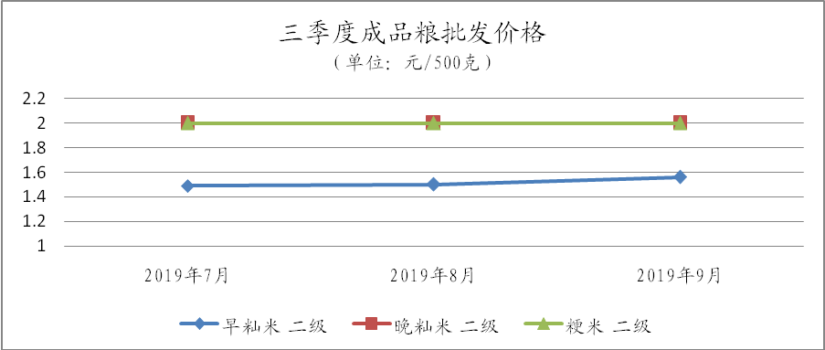
第三季度为夏粮收购阶段，7月受储备粮轮换影响，粮食价格整体下跌，8月早籼米价格略有回升，至9月储备粮轮换结束，早籼米价格有所上涨。晚籼米和粳米价格在7月略跌后持稳。截至9月中旬，价格监测点浙南粮食批发市场大米9月销售量1.2万吨，旬末库存约8000吨。预计后市粮食价格将继续保持稳定。
二、食用油价格稳中有涨
（一）散装食用油：散装菜籽油（四级）与散装大豆油（一级）市场批发均价分别为8000元/吨、6600元/吨，环比涨跌幅分别为1.78%、6.45%，同比涨跌幅分别11.11%、9.27%， 季同比涨跌幅分别为8.61%、0.98%。
散装油价格上涨明显：7月散装油价格稳定。因进口菜籽数量减少，菜籽油价格在8月小幅上涨，9月持稳。豆油现货价格大涨，助力大豆油价格在8月和9月持续上调。
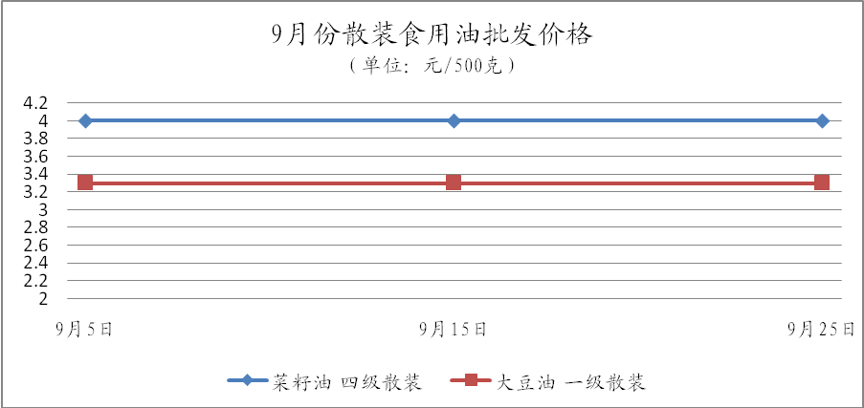
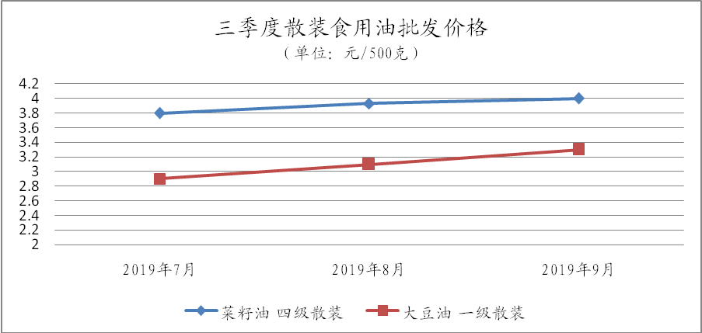
（二）桶装食用油：
品种名称 | 计量单位 | 本月均价 | 环比 | 同比 | 季同比
花生油 | 5升/桶 | 142.25 | 5.49% | 19.44% | 10.89%
菜籽油 | 5 升/桶 | 94.45 | 0.00% | 5.30% | 3.53%
大豆油 | 5升/桶 | 49.90 | 0.00% | 7.54% | 5.77%
大豆调和油 | 5升/桶 | 54.90 | 0.00% | 0.00% | -1.01%
三、肉禽蛋零售价格整体上扬
（一）生猪收购：本月我市生猪收购价格为1440元/50公斤，环比上涨11.84%，同比上涨71.17%，季同比上涨54.99%。
（二）猪肉零售：
品种名称 | 计量单位 | 本月均价 | 环比 | 同比 | 季同比
精瘦肉 | 500克 | 30.78 | 20.99% | 61.07% | 46.18%
肋条肉 | 500克 | 31.00 | 26.22% | 61.29% | 46.00%
带皮后腿肉 | 500克 | 29.33 | 28.75% | 64.96% | 49.41%
肋排 | 500克 | 39.56 | 14.10% | 45.33% | 36.40%
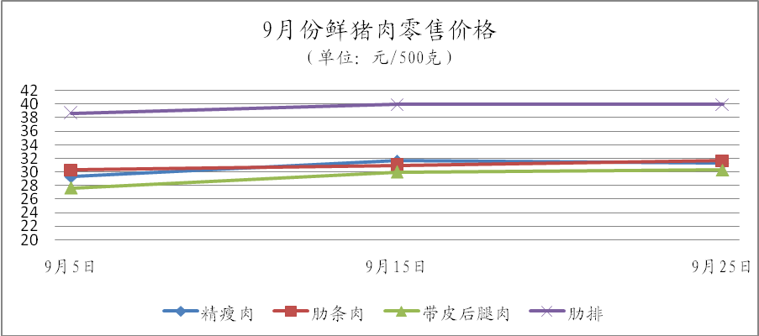
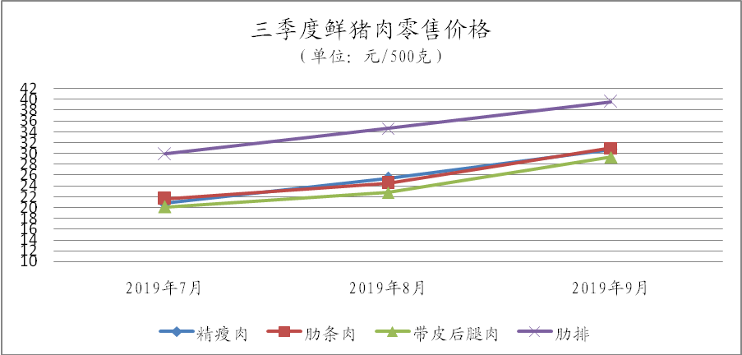
据温州市菜篮子批发市场介绍，受非洲猪瘟疫情影响，禁止从疫情省份调运生猪，实行省内调运和冷鲜肉供应，而省内的生猪供应有限。另与以往不同的是，这次猪肉价格的上涨，并没有像以往那样引发养殖户疯狂补栏，很多养殖户处于想养又不敢养的状态，从而导致供应不足。8月猪肉价格大幅上涨，虽然9月猪肉价格涨势不明显，但是猪肉价格已攀至历史新高。随着国庆长假等消费旺季的到来，人们对猪肉需求有所增加，猪肉销量必将有所增加，加之后期补栏跟不上、供应趋紧，预计后市猪肉价格仍将呈上涨态势。
（三）牛羊肉零售：
品种名称 | 计量单位 | 本月均价 | 环比 | 同比 | 季同比
牛肉（新鲜去骨） | 500克 | 59.78 | 7.83% | 21.45% | 19.55%
牛肉（腱子肉） | 500克 | 59.22 | 9.44% | 23.38% | 15.89%
牛腩 | 500克 | 55.44 | 14.97% | 28.27% | 19.13%
羊肉（新鲜带骨） | 500克 | 50.89 | 6.75% | 12.81% | 8.77%
羊肉（新鲜去骨） | 500克 | 50.00 | 8.70% | 4.17% | -1.40%
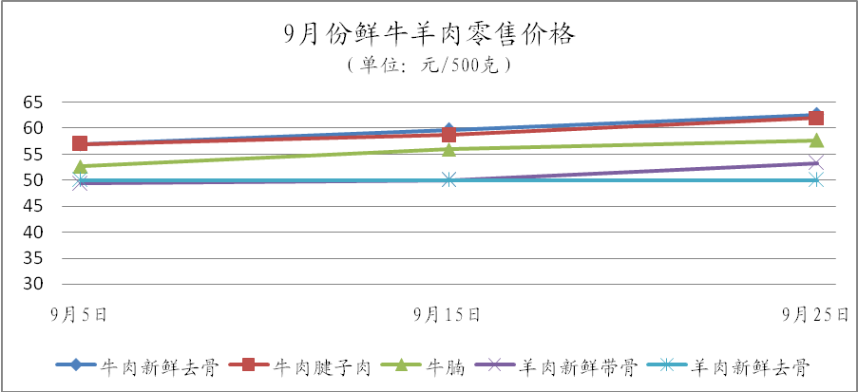
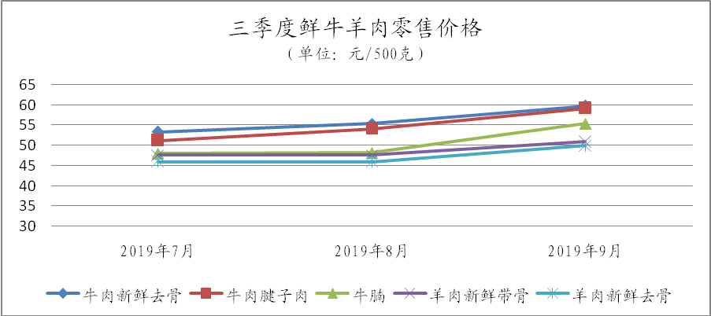
牛肉养殖周期长，存栏量少，价格变化趋势受需求影响较大，再加上近期猪肉价格大幅上涨，部分消费者转食牛肉，导致牛肉价格逐步上涨。随着天气转冷，需求将会有所增加，预计后市牛肉价格还会有所上涨。
（四）鸡蛋：
收购价格：本月鸡蛋收购价格为560.50元/50公斤，环比上涨16.74%，同比上涨20.73%，季同比上涨23.56%。
零售价格：鸡蛋每500克市场零售价格为6.72元，环比上涨8.39%，同比上涨9.98%，季同比上涨9.52%。
7-8月鸡蛋价格稳定。受中秋节日效应影响，糕点加工厂鸡蛋储备、用量增加，9月鸡蛋价格略有上涨。随着气温降低，蛋鸡产蛋量增加且鸡蛋相对容易保存，市场供给逐步增加，预计后市鸡蛋价格将会趋于平稳。
（五）白条鸡（开膛、洗净）:每500克市场零售价格为18.00元，环比上涨17.42%，同比上涨17.42%，季同比上涨6.01%。
7月白条鸡价格稳定，8月略涨，至9月大幅上涨。与猪肉价格上涨，鸡肉替代效应增加等因素有关。
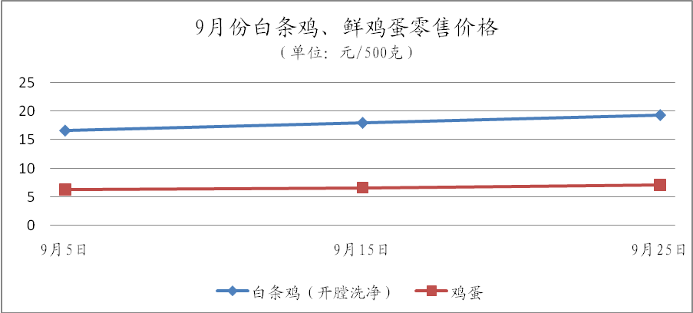
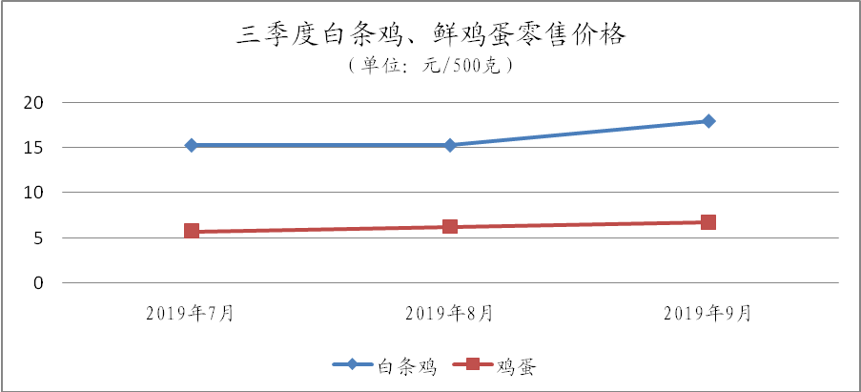
四、水产品价格基本平稳
品种名称 | 计量单位 | 月均价 | 环比 | 同比 | 季同比
带鱼（冰冻） | 元/500克 | 28.33 | -11.77% | 15.92% | 13.13%
黄鱼（冰冻） | 元/500克 | 45.56 | 1.24% | 28.12% | 22.16%
海虾（冰冻） | 元/500克 | 42.78 | 11.61% | 23.78% | -0.10%
草鱼（活） | 元/500克 | 9.00 | 0.00% | 0.00% | 0.00%
鲤鱼（活） | 元/500克 | 10.00 | 0.00% | 17.65% | 17.65%
鲢鱼（活） | 元/500克 | 7.67 | 0.00% | -20.68% | -20.35%
鳙鱼（活） | 元/500克 | 11.00 | 1.01% | -13.18% | -14.36%
鲫鱼（活） | 元/500克 | 15.33 | -1.48% | 0.00% | 1.45%
（一）海产品：7月份虽然正值休渔期，但各农贸市场海产品价格基本稳定。据了解，主要原因在于在售的海产品多为之前的囤货或者冰鲜产品，价格比较透明，因此部分产品售价走低。8月份休渔期结束，部分海产品价格回落。 9月鲜活海产品供应量进一步增加，海产品价格以跌为主，后市临近国庆，预计海鲜价格将有所上涨。
（二）淡水鱼：7月随值休渔期，淡水鱼价格基本持稳。8月随着休渔期结束，海产品供应量的增加，淡水鱼替代效应减弱，价格走低。9月价格微幅回升。随着天气转凉，各主产区捕捞量的增加，预计后期谈水鱼价格将缓慢回落，但在国庆期间或有上涨。
五、蔬菜价格涨跌互现
本月我市列入监测的25种蔬菜零售均价呈8涨15降2平格局，具体如下：
品种 | 规格 | 计量单位 | 本月均价 | 环比 | 同比 | 季同比
芹菜 | 新鲜 | 元/500克 | 4.78 | -3.24% | -21.12% | -6.68%
大白菜 | 新鲜 | 元/500克 | 3.33 | 22.43% | 24.72% | 22.32%
青菜  （油菜） | 新鲜 | 元/500克 | 4.61 | -2.33% | -5.73% | 0.00%
黄瓜 | 新鲜 | 元/500克 | 4.83 | -1.23% | -13.90% | -1.26%
萝卜 | 新鲜 | 元/500克 | 2.67 | -1.84% | 5.95% | 10.70%
茄子 | 新鲜 | 元/500克 | 7.61 | 9.65% | 10.45% | 14.04%
西红柿 | 新鲜 | 元/500克 | 5.78 | 1.94% | 1.94% | 12.72%
豆角 | 新鲜 | 元/500克 | 13.22 | -11.22% | 16.68% | 27.76%
土豆 | 新鲜 | 元/500克 | 3.17 | 0.00% | 1.93% | 3.26%
胡萝卜 | 新鲜 | 元/500克 | 4.17 | -5.01% | -2.57% | 2.66%
青椒 | 新鲜 | 元/500克 | 6.72 | 1.66% | 3.38% | 10.23%
尖椒 | 新鲜 | 元/500克 | 6.33 | -4.24% | 11.64% | 24.62%
圆白菜 | 新鲜 | 元/500克 | 2.83 | -5.67% | -7.52% | -1.33%
蒜苔 | 新鲜 | 元/500克 | 7.94 | -0.75% | 21.04% | 20.03%
韭菜 | 新鲜 | 元/500克 | 6.56 | -13.23% | 17.99% | 23.90%
花菜 | 新鲜 | 元/500克 | 5.28 | 0.00% | -19.51% | -1.83%
西兰花 | 新鲜 | 元/500克 | 7.39 | 3.94% | 3.07% | 6.80%
洋葱 | 新鲜 | 元/500克 | 3.78 | -4.06% | 4.71% | 4.38%
冬瓜 | 新鲜 | 元/500克 | 2.83 | 1.80% | 18.41% | 16.96%
莴笋 | 新鲜 | 元/500克 | 4.50 | -6.83% | -1.32% | 12.71%
南瓜 | 新鲜 | 元/500克 | 2.89 | -7.07% | -12.89% | 21.83%
香菜 | 新鲜 | 元/500克 | 10.67 | 5.54% | -43.52% | -37.50%
小葱 | 新鲜 | 元/500克 | 6.67 | 9.17% | 17.64% | 12.06%
生菜 | 新鲜 | 元/500克 | 5.72 | -1.89% | -2.89% | 7.55%
山药 | 新鲜 | 元/500克 | 9.11 | -1.19% | 3.76% | 1.22%
受气温、供求基本面等因素影响，第三季度我市蔬菜价格涨跌互现。预计后期蔬菜价格整体将会有所回落。
六、工业生产资料价格震荡运行，瓶装液化石油气价格保持稳定
（一）钢材： （单位：元/吨）
品种 | 规格 | 本月均价 | 环比 | 同比 | 季同比
圆钢 | 16mm，  HPB235 | 4433 | -2.92% | -13.64% | -8.35%
螺纹钢 | 22mm，  HRB335 | 3967 | -4.80% | -13.45% | -7.90%
线材 | 高线6.5mm,HPB235 | 4233 | -3.05% | -11.50% | -6.83%
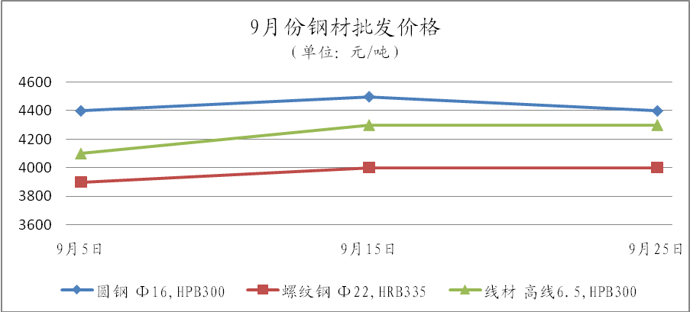
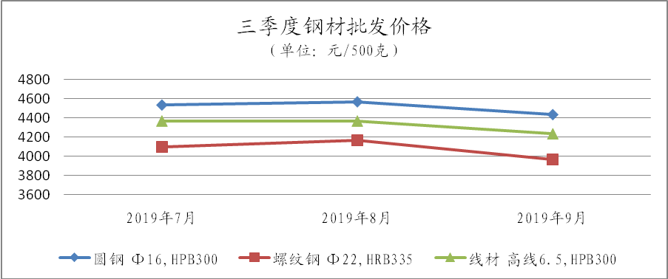
（二）有色金属： （单位：元/吨）
品种 | 规格 | 本月均价 | 环比 | 同比 | 季同比
铜 | 1＃电解铜，  阴极铜 | 47217 | 1.58% | -3.51% | -4.86%
铝 | A00铝锭 | 14410 | 2.22% | -2.19% | -2.41%
铅 | 1＃铅锭 | 17108 | 2.60% | -7.19% | -12.45%
锌 | 0＃锌锭 | 19083 | -0.21% | -11.10% | -11.68%
锡 | 1＃锡锭 | 136367 | 1.30% | -6.04% | -6.28%
镍 | 1＃ | 136300 | 13.14% | 25.82% | 8.09%
（三）瓶装液化气：本月我市瓶装液化气零售均价为75元/瓶，环比价格持平，同比下降27.28%，季同比下降23.97%。
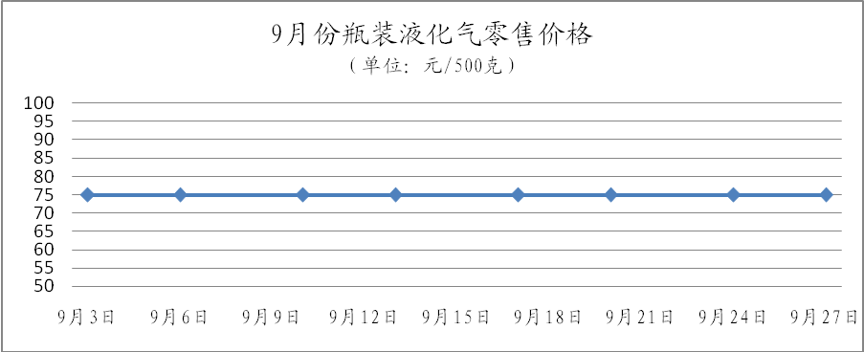
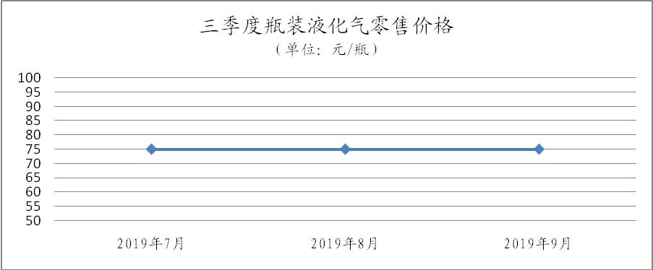
第三季度我市液化气零售均价为75元/罐并维持稳定，随着天气开始转凉，液化气价格将呈现季节性上升趋势，预计后期液化气价格可能会保持稳中有涨态势。

